Методи інтерполяції функції. Інтерполяційний поліном Лагранжа. Інтерполяційні формули Ньютона

Теоретичний матеріал
Є різні форми запису інтерполяційного багаточлена. Широко розповсюдженою формою запису є багаточлен Лагранжа
L_{n}(x) = 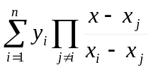 = 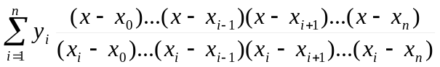 (7.1)
Зокрема, для лінійної й квадратичної інтерполяції по Лагранжу одержимо наступні інтерполяційні багаточлени:
L₁(x) = y₀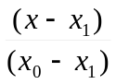 + y_{1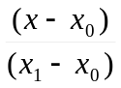 ,}
L₂(x) = y₀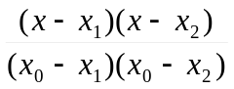 + y₁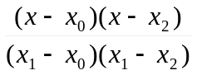 + y₂
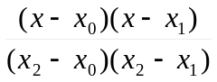 .

Приклад 1.
Побудуємо інтерполяційний багаточлен Лагранжа за наступним даними:
x | 0 | 2 | 3 | 5
y | 1 | 3 | 2 | 5
Ступінь багаточлена Лагранжа для n +1 вузла дорівнює n. Для нашого приклада багаточлен Лагранжа має третій ступінь. Відповідно до (7.1)
L₃(x) = 1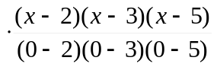 + 3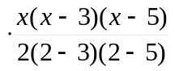 + 2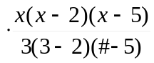 + 5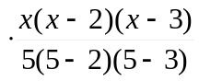 = = 1 + 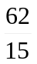x – 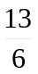 x² + x³.

Інтерполяційна формула Ньютона
Розглянемо регулярну інтерполяційну сітку з рівновіддаленими вузлами: 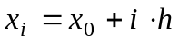, де h – крок інтерполяції, 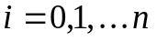.
Інтерполяційну формулу будемо шукати у вигляді:
(7.2)
Попередньо складемо таблицю кінцевих різниць функції 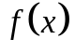 (таблиця 7.1). У таблиці прийняті наступні позначення:
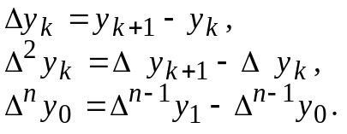

Таблиця 7.1 – Кінцеві різниці функції f(x).
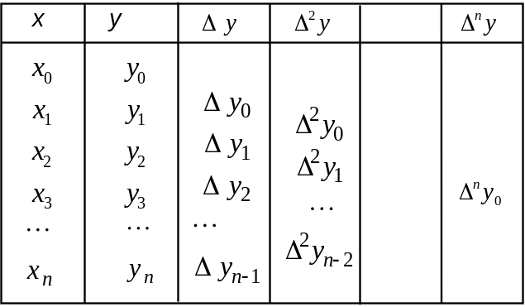
Уведемо змінну 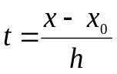.
(7.3)

Вираз (7.3) є першою інтерполяційною формулою Ньютона. Дана формула використовується для інтерполяції лівої половини розглянутого відрізка [х₀, х_{n}].
Для правої половини відрізка [х₀, х_{n}] використовується друга інтерполяційна формула Ньютона.
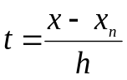
(7.4)
Отримана формула називається другим інтерполяційним поліномом Ньютона.
Інтерполяційна формула Ньютона являє собою просто інший спосіб складання інтерполяційного багаточлена. Вона корисна, оскільки число використовуваних вузлів може бути легко збільшене або зменшено без переобчислення інших коефіцієнтів полінома у формі Ньютона. Інтерполяційна формула Ньютона використовується тільки для регулярних сіток.

Приклад 2. Обчислити в точці х = 0.1 значення функції y = f(x), заданої табл. 7.2.
Таблиця 7.2
х | y | ∆y | ∆y | ∆y | ∆y | ∆y
0  0.2  0.4  0.6  0.8  1.0 | 1.272  4.465  5.644  5.809  3.961  2.101 | 3.193  1.179  0.165  -1.848  -1.860 | -2.014  -1.014  -2.013  -1.012 | 1.000  -0.999  -2.001 | -1.999  3.000 | 4.999

Процес обчислень зручно звести в ту ж табл. 7.2. Кожна наступна кінцева різниця виходить шляхом віднімання в попередньому стовпчику верхнього рядка з нижнього.
При х =0.1 маємо t = (x – x )/h = (0.1 – 0)/0.2 = 0.5. Проводячи обчислення за першою інтерполяційною формулою Ньютона, одержуємо
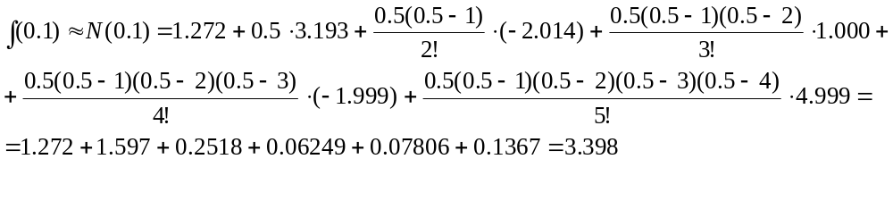
Завдання для самостійного виконання

1. Для функції y = f(x), заданою таблицею своїх значень, обчислити наближене значення функції в точці х₀, використовуючи інтерполяційні поліноми у формі Лагранжа й Ньютона.
Таблиця 7.3 – Варіанти завдань
№ | Таблиця |  |  |  |  | х₀ | № | Таблиця |  |  |  |  | х₀
1 | x | -2 | -1 | 0 | 1 | -1.25 | 11 | x | -3 | -2 | -1 | 0 | -0.5
1 | y | 4 | 1 | -2 | -3 | -1.25 | 11 | y | -2 | -3 | -1 | 0 | -0.5
2 | x | -1 | 0 | 1 | 2 | 1.5 | 12 | x | -2 | -1 | 0 | 1 | -1.25
2 | y | 1 | -2 | -3 | -1 | 1.5 | 12 | y | -3 | -1 | 0 | 7 | -1.25
3 | x | 0 | 1 | 2 | 3 | 0.75 | 13 | x | -1 | 0 | 1 | 2 | 1.25
3 | y | -2 | -3 | -1 | 0 | 0.75 | 13 | y | -1 | 0 | 7 | 4 | 1.25
4 | x | 1 | 2 | 3 | 4 | 3.75 | 14 | x | 0 | 1 | 2 | 3 | 0.75
4 | y | -3 | -1 | 0 | 7 | 3.75 | 14 | y | 0 | 7 | 4 | 1 | 0.75
5 | x | 2 | 3 | 4 | 5 | 2.75 | 15 | x | -4 | -3 | -2 | -1 | -1.5
5 | y | -1 | 0 | 7 | 4 | 2.75 | 15 | y | -3 | -1 | 0 | 7 | -1.5
6 | x | 3 | 4 | 5 | 6 | 5.5 | 16 | x | -5 | -4 | -3 | -2 | -4.25
6 | y | 0 | 7 | 4 | 1 | 5.5 | 16 | y | 4 | 1 | -2 | -3 | -4.25
7 | x | 1 | 2 | 3 | 4 | 1.25 | 17 | x | 4 | 5 | 6 | 7 | 6.75
7 | y | 4 | 1 | -2 | -3 | 1.25 | 17 | y | 1 | -2 | -3 | -1 | 6.75
8 | x | -4 | -3 | -2 | -1 | -1.75 | 18 | x | 5 | 6 | 7 | 8 | 5.75
8 | y | 1 | -2 | -3 | -1 | -1.75 | 18 | y | -2 | -3 | -1 | 0 | 5.75
9 | x | 3 | 4 | 5 | 6 | 3.75 | 19 | x | 6 | 7 | 8 | 9 | 8.5
9 | y | -2 | -3 | -1 | 0 | 3.75 | 19 | y | -3 | -1 | 0 | 7 | 8.5
10 | x | 4 | 5 | 6 | 7 | 6.25 | 20 | x | -3 | -2 | -1 | 0 | -2.25
10 | y | -3 | -1 | 0 | 7 | 6.25 | 20 | y | -1 | 0 | 7 | 4 | -2.25

Контрольні питання

- Сформулюйте постановку задачі наближення функції по методу інтерполяції.
- Запишіть інтерполяційний багаточлен Ньютона й інтерполяційний багаточлен Лагранжа першого ступеня.
- Сформулюйте теорему про оцінку погрішності інтерполяції.
- Які переваги має запис інтерполяційного багаточлена по формулі Ньютона перед формулою Лагранжа.
- Що є умовою гладкого сполучення кубічних сплайнів?

